IZVEŠTAJ
Raspored izvođenja letnje kliničke prakse u periodu JUL-AVGUST 2023. godine:
- Termin 17-28.07.2023.
Dr Branislav Trifunović
263 | Грујић | Душан | md170440 | UDK Tiršova - dečja plastična hirurgija 1. termin (2)
264 | Стевановић | Емилија | md160208 | UDK Tiršova - dečja plastična hirurgija 1. termin (2)

Dr Saša Milivojević
267 | Вагић | Никола | md180011 | UDK Tiršova - dečja urologija 1. termin (2)
268 | Џелебџић | Јелена | md180380 | UDK Tiršova - dečja urologija 1. termin (2)
Dr Dragana Vujović
271 | Јевтић | Стефан | md180085 | UDK Tiršova - neonatalna hirurgija 1. termin (2)
272 | Милић | Дуња | md170550 | UDK Tiršova - neonatalna hirurgija 1. termin (2)

- Termin 31.07-11.08.2023.
Dr Jelena Pejanović-Jovanović
259 | Јовичић | Теодора | md180103 | UDK Tiršova - abdominalna hirurgija 2. termin (2)
260 | Марковић | Катарина | md180370 | UDK Tiršova - abdominalna hirurgija 2. termin (2)

Dr Marko Majstorović
265 | Пјевић | Ања | md170526 | UDK Tiršova - dečja plastična hirurgija 2. termin (2)
266 | Платиша | Ања | md180543 | UDK Tiršova - dečja plastična hirurgija 2. termin (2)

Dr Vladimir Milovanović
261 | Вучевић | Катарина | md170134 | UDK Tiršova - dečija kardiohirurgija 2. termin (2)
262 | Кузмановић | Милица | md180088 | UDK Tiršova - dečija kardiohirurgija 2. termin (2)

Dr Saša Milivojević
269 | Јовић | Миљана | md180154 | UDK Tiršova - dečja urologija 2. termin (2)
270 | Миленковић | Богдан | md180166 | UDK Tiršova - dečja urologija 2. termin (2)

Dr Dragana Vujović
273 | Лазаревић | Александра | md180274 | UDK Tiršova - neonatalna hirurgija 2. termin (2)
274 | Ракић | Алекса | md180008 | UDK Tiršova - neonatalna hirurgija 2. termin (2)

S poštovanjem
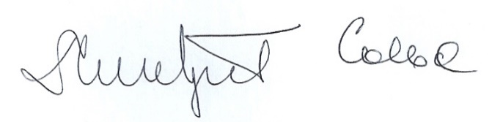
Prof dr Sanja Sinđić-Antunović
rukovodilac n.b. Dečja hirurgija-UDK
Katedre hirurgije sa anesteziologijom MFUB
U Beogradu
26.7.2023.

